NEMŠČINA 7., 8., 9. r

Greste s starši kdaj nakupovat čez mejo? Torej v Avstrijo? Seveda! In se vam je kdaj zgodilo, da bi morali prodajalko vprašati, če imajo majico tudi v drugi barvi, a niste vedeli, kako bi se tega lotili? Bi radi kdaj sami naročili pijačo in prosili za račun? Potem ste tukaj na pravem naslovu…
Nemščina je učencem ponujena kot izbirni predmet v 7., 8. in 9.r. in se izvaja 2 uri tedensko.
Učenci se bodo pri izbirnem predmetu nemščine najprej naučili nekaj osnov tujega jezika, torej pozdraviti, se predstaviti, vprašati po počutju in ostalih osebnih podatkih,… Besedišče na določeno temo bomo pridobivali na čim bolj raznolik način - z uporabo različnih slikovnih materialov ali konkretnih pripomočkov (npr., ko spoznavamo oblačila, uprizorimo modno revijo, ko spoznavamo hrano in pijačo, si tudi privoščimo kakšen košček čokolade in sadja,…), s pomočjo raznih iger (npr. spomin, pantomima, vislice, bingo …) in seveda tudi z uporabo interneta, tabličnih računalnikov in interaktivne table. Nekateri učenci posnamejo tudi odlične videoposnetke o sebi in družini, o naši šoli, posnamejo svojo pesem (»rap«), ustvarijo risanko oz. strip, napišejo recept za izbrano jed... V 8. in 9.r. potem usvojeno znanje nadgrajujemo in širimo. Ker pa je usvojeno besedišče treba znati uporabiti v konkretnih situacijah, bo veliko poudarka tudi na tvorjenju dialogov in igranju vlog (pogovor v restavraciji, pri zdravniku, v trgovini, v mestu…). V ta namen se vsako leto odpravimo tudi čez mejo, kjer učenci lahko preizkusijo svoje znanje v realnih situacijah (pozdraviti, naročiti pijačo,…). Obiskali smo že adventni Gradec, čokoladnico Zotter in živalski vrt ter pripadajoči grad Herberstein. Le kam se bomo odpravili v naslednjem šolskem letu…

Glavni poudarek pri izbirnem predmetu je na usvajanju besedišča in komunikaciji, ne toliko na slovnici in pravopisu.
Učenci, ki pa so nemščino kot neobvezni izbirni predmet obiskovali že v 4., 5. ali 6. razredu, pa bodo svoje znanje še bolj poglobili, utrdili in nadgradili.
Ob določenih praznikih spoznavamo navade in običaje v nemško govorečih državah, izdelamo kakšno voščilnico…

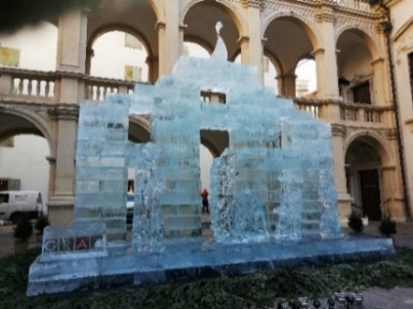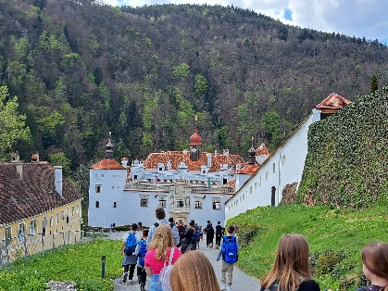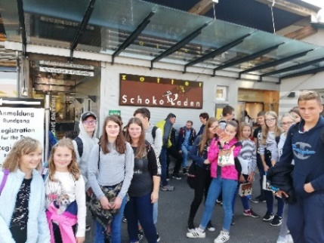

UČNE TEME:
7. razred: Jaz in družina, barve in števila, moj dom, moj kraj, hišni ljubljenčki, šola in šolske potrebščine, tuje države in narodnosti
8. razred: Moj vsakdan, ura, hobiji, hišni ljubljenčki, oblačila, vreme in letni časi, deli telesa, hrana in pijača
9. razred: Dopust in počitnice, mesto, moja sanjska hiša/soba, preteklost, prihodnost, nemško govoreče države, spoznavanje tujih mest, nakupovanje, poklici

Ocenjevanje znanja: Učenci pridobijo eno pisno in najmanj dve ustni oceni (eno ustno oceno dobijo ob govornem nastopu).

Jasmina Ternik, prof.

ŠOLSKO NOVINARSTVO 7., 8., 9. r (35 ur), drugo polletje
ŠOLSKO NOVINARSTVO je enoletni izbirni predmet, ki nadgrajuje predmet slovenščine. Poteka dve uri tedensko v drugem polletju (35 ur pouka letno oz. 32 ur v 9. razredu), mogoče pa ga je izbrati v 7., 8. ali 9. razredu.
Namenjen je vsem zvedavim učencem, ki jih zanima, kaj se dogaja v bližnji in širši okolici ter jih veseli delo novinarja.

https://www.smesnemajice.si/product/majica-tako-izgleda-najboljsi-novinar-na-svetu/

CILJI PREDMETA
Učenci:
se zavedajo, da je jezik najpomembnejši del kulturne dediščine;
si utrjujejo svoje znanje knjižnega jezika (zbornega in pogovornega),
se zavedajo različnih okoliščin rabe jezika,
si razvijajo zmožnosti za vse štiri sporazumevalne dejavnosti (poslušanje, govorjenje, branje, pisanje),
si razvijajo sposobnost izražanja v praktično-sporazumevalnem, strokovnem in publicističnem jeziku,
preučujejo raznolike socialne zvrsti jezika, posebej slovenska narečja in interesne govorice.

Suzana Praper Lipuš

VERSTVA IN ETIKA 7. - 9. r
Predmet je trileten, vendar ga je možno obiskovati tudi eno ali dve leti.
Vsako leto se obravnavajo različni tematski sklopi. Predmetu je namenjena
1 ura tedensko.
AKTUALNO!
Živimo v času vedno bolj intenzivnih stikov med različnimi kulturami in svetovi verstev postajajo vedno bolj del naše vsakdanjosti. Poznavanje teh je za razumevanje sodobnega sveta zelo pomembno.
ZANIMIVO!
Tematika, ki zadeva verstva in etiko, vključuje raznovrstne vzorce razmišljanja, pravila, običaje. Poznavanje vsega tega je zanimivo za ljudi različnih starosti in prepričanj.

KORISTNO!
Znanje s tega področja je koristno za pridobitev splošne izobrazbe in tudi kot del širšega družboslovnega znanja, ki je uporabno na številnih področjih. Nenazadnje pripomore k boljšemu poznavanje lastne tradicije in kulture.

7. razred: Obravnavani so temeljni pojmi o nastanku religij in velike (svetovne) religije (krščanstvo, islam, budizem, hinduizem …), ki nas obdajajo in s katerimi se redno srečujemo prek vzornikov in ob iskanju identitete.

8. razred: Religije so obravnavane poglobljeno s spoznavanjem njihovega obredja, simbolizma in odnosa do drugih skupnosti; pri tem se namreč kažeta njihov vrednotni in etični sistem. S tem so povezane teme o družini, prijateljstvu, spolnosti …

9. razred: Religiološki del je usmerjen v obravnavanje krščanstva, njegovih virov in smeri, zlasti katoliške vere v slovenskem prostoru, poleg tega pa tudi v oblikovanje odgovorne osebe, ki ima v pluralistični demokratični družbi posebno težo.

Suzana Praper Lipuš

LIKOVNO SNOVANJE 7. - 9. r (35 ur)

Likovno snovanje dopolnjuje vsebine iz rednega programa predmeta likovna vzgoja.
Poudarek predmeta je na spoznavanju, odkrivanju in razvijanju učenčeve ustvarjalnosti.
Likovno snovanje vključuje vsebine risanja, slikanja in kiparstva.
Svoje znanje bodo učenci poglabljali tudi tako, da bodo spoznavali likovna dela umetnikov in poklice, pri katerih je potrebno likovno znanje, ter si tako oblikovali merila likovnega vrednotenja za življenje.
Predmet je namenjen vsem, ki radi ustvarjate, vam ročno narejeni izdelki veliko pomenijo, v njih vidite sprostitev, vas to razveseljuje in bogati.

Splošni cilji predmeta
Učenci:
• razvijajo možnost opazovanja, predstavljivosti, likovnega mišljenja, likovnega spomina in domišljije,
• razvijajo interes za različne oblike likovne dejavnosti,
• bogatijo in ohranjajo zmožnost za likovno izražanje,
• usvajajo znanje likovne teorije in ostrijo čut za likovne vrednote,
• se seznanijo z likovnimi izrazili in se usposabljajo za njihovo samostojno uporabo,
• ob rokovanju z različnimi materiali in orodji razvijajo motorično spretnost in občutljivost,
• z oblikovanjem prostorov in kiparskih volumnov razvijajo kiparski odnos in občutenje likovnega prostora,
• se seznanijo z razlikami in povezavami med vizualnim in likovnim svetom,
• razvijajo likovno izrazne zmožnosti in ustvarjalnost,
• ob likovno dejavnem delu bogatijo emocionalne, socialne in estetske osebnostne kvalitete,
• ob ozaveščanju čustev razvijajo čut za lepo,
• spoznavajo vlogo in pomen estetskih vizualnih komunikacij v ožjem in širšem okolju,
• razvijajo zmožnost doživljanja lepote v naravi in umetninah,
• razvijajo odnos do likovne stvaritve, do nacionalne in splošne človeške likovne kulturne dediščine,
• razvijajo zmožnost oblikovanja meril za kritično vrednotenje lastnih del, del vrstnikov ter stvaritev umetnikov,
• razvijajo zmožnosti razumevanja različnih medijev vizualne kulture in zmožnost vrednotenja uporabnih predmetov ter likovne problematike v okolju.
Trajanje: Je enoletni predmet, vezan na razred.
Mag. Oto Vogrin

ASTRONOMIJA 7. , 8. in 9.r

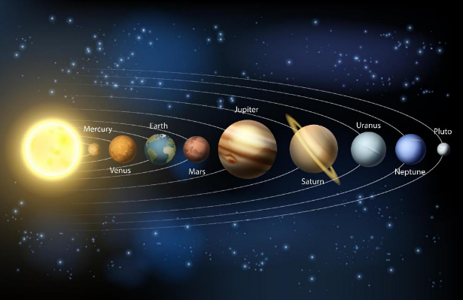
Predmet astronomija je v devetletni osnovni šoli ponujen kot izbirni predmet. Vsako leto je na voljo 35 šolskih ur.
ASTRONOMIJA : DALJNOGLEDI IN PLANETI
Izbirni predmet astronomija se začenja na področju spoznavanja osnovnih optičnih priprav, kot so projektorji, lupe, daljnogled, teleskop.
Učenci izdelajo preprosto kamero obscuro ter sončno uro. V nadaljevanju preučujemo gibanje planetov v našem Osončju. Raziskovali bomo kroženje satelitov okoli našega planeta. Posebno zanimivo bo raziskovanje Marsa, saj nam bodo pomagala tudi najnovejša znanstvena raziskovanja. Primerjali bomo pogoje še na ostalih planetih našega sistema ter iskali neznane leteče predmete.
Alenka Mravljak, prof.

MATEMATIČNA DELAVNICA 7. r (35 ur)
Predmet je namenjen vsem učencem in ni odvisen od znanja matematike, saj
vsebina predmeta ni vezana na znanje matematike. Vsebino in obliko dela v razredu prilagajamo interesom in sposobnostim učencev. Del pouka izvajamo strnjeno v obliki več ur oziroma ekskurziji. V naslednjem šolskem letu želimo obiskati Tehnološki park Celje.
Pri doseganju ciljev delamo samostojno ali skupinsko ter aktivno pridobivamo izkušnje (risanje, tlakovanje, igranje, modeliranje idr.) in delamo z računalnikom (PPT predstavitve, iskanje informacij, igranje tetrisa idr.).

Vsebina predmeta po sklopih:
- LOGIKA (lažje besedilne naloge),
- ŠTETJE (grafi, preštevanje točk na vzorcih, labirinti in še kaj),
- NENAVADNA ARITMETIKA (drugačni zapisi števil, zanimivosti z vžigalicami idr.),
- TLAKOVANJE (tlakovati ravnino z različnimi liki - zgledi iz vsakdanjega življenja).
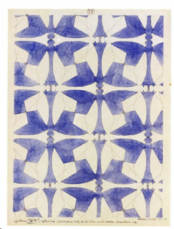
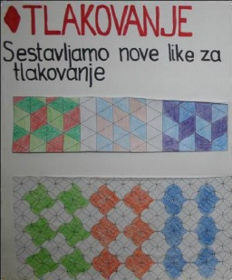
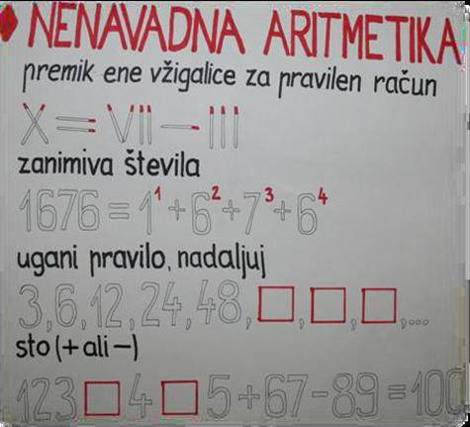

Irena Jelenko, prof.
MATEMATIČNA DELAVNICA 8. r (35 ur)
Predmet je namenjen vsem učencem in ni odvisen od znanja matematike, saj vsebina predmeta ni vezana na znanje matematike. Vsebino in obliko dela v razredu prilagajamo interesom in sposobnostim učencev. Del pouka izvajamo strnjeno v obliki več ur oziroma ekskurziji. V naslednjem šolskem letu želimo obiskati Tehnološki park Celje.
Pri doseganju ciljev delamo samostojno ali skupinsko ter aktivno pridobivamo izkušnje (risanje, igranje, modeliranje idr.) in delamo z računalnikom (PPT predstavitve, iskanje informacij, igranje tetrisa in miselnih iger in še kaj).
Vsebina predmeta po sklopih:
- ZGODOVINA MATEMATIKE (projektno in raziskovalno delo),
- DRUGAČNA GEOMETRIJA (načrtovanje z deščicami, kozarci, vžigalicami idr.),
- GEOMETRIJA S PREPOGIBANJEM PAPIRJA (sestavljanje likov in teles ter različnih oblik samo s prepogibanjem papirja),
- MISELNE IGRE IN ZANIMIVI MISELNI POSTOPKI (iskanje strategij reševanja s števili, s tehtanjem, preproste igre na srečo itd.)
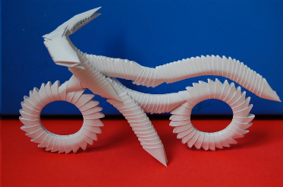
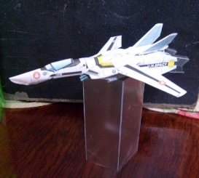
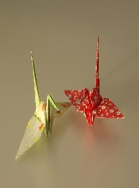

Irena Jelenko, prof.
MATEMATIČNA DELAVNICA 9. r (35 ur)

Predmet je namenjen vsem učencem in ni odvisen od znanja matematike, saj vsebina predmeta ni vezana na znanje matematike. Vsebino in obliko dela v razredu prilagajamo interesom in sposobnostim učencev. Del pouka izvajamo strnjeno v obliki več ur oziroma ekskurziji. V naslednjem šolskem letu želimo obiskati Tehnološki park Celje.

Pri doseganju ciljev delamo samostojno ali skupinsko ter aktivno pridobivamo izkušnje (risanje, igranje, modeliranje idr.) in delamo z računalnikom (PPT predstavitve, iskanje informacij, itd.).

Vsebina predmeta po sklopih:
- DIOFANTSKE ENAČBE IN ARITMETIČNE UGANKE (reševanje preprostih enačb s smiselnim preizkušanjem itd.),
- TELESA IN PROSTORI (izdelovanje geometrijskih teles, sestavljanje teles iz danih mrež in še kaj),
- MATEMATIKA ŠIFRIRANJA (pošiljanje skritih sporočil, zamenjava črk idr.),
- FRAKTALI (iskanje fraktalnih oblik v naravi, izdelava zaporedja oblik, ki vodijo v fraktal in še kaj).

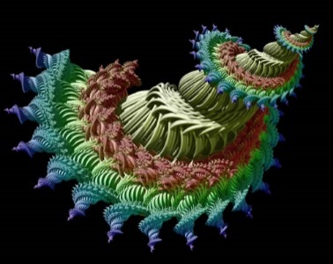

Irena Jelenko, prof.

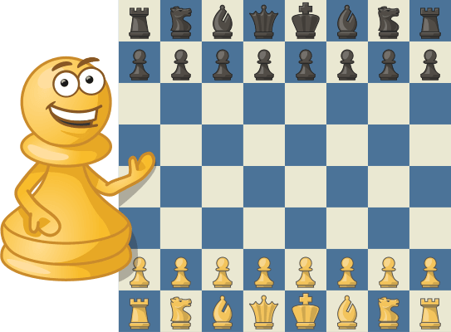
ŠAH 7. - 9. r

Predmet obsega tri enoletne programe v trajanju 35 ur letno.
Obiskovati ga je mogoče eno, dve ali tri leta. Dokončani trije
programi dajejo osnovno šahovsko izobrazbo.

V šolskem letu 2022/2023+- se tako ponuja predmet ŠAH-1.

ŠAH-1: Šahovske osnove
Uvodni del spoznavanja šahovske igre in kulture, načrtna igra v otvoritvah, središčnici in končnici.

ŠAH-2: Šahovsko kombiniranje
Kombinacijska, taktična in žrtvena igra, otvoritve, končnice in osnove šahovske kulture-drugi del.

ŠAH-3: Šahovska strategija
Napad in obramba, pozicijska igra in načrtovanje, otvoritve, končnice in osnove šahovske kulture - tretji del.

TRAJANJE: 1 leto

CILJI, KI JIH ŽELIMO DOSEČI:
spoznavanje, razumevanje, uporabljanje in vrednotenje temeljnih vsebin šahovske igre, razvijanje ustvarjalnosti in odlik spoznavnega sloga, posebej neodvisnega, kritičnega mišljenja,
razvijanje zbranosti, pazljivosti in sprejemanja odgovornosti ter posledic za svoja dejanja.

OBLIKE IN METODE POUČEVANJA: IGRA ZA RAČUNALNIKI
Pouk poteka za računalniškimi šahovnicami ob pomoči učnih zgledov in gradiv v elektronski obliki.

POMOČJO RAČUNALNIŠKEGA ŠAHOVSKEGA MOJSTRA
Šahovske poteze, rešitve, zamisli in načrte lahko učenci in učitelj sproti preverjajo s pomočjo računalniškega šahovskega analizatorja mojstrske moči.

ZA ŠAHOVNICO IN ŠAHOVSKO URO
Igra pri praktičnih nastopih poteka za običajno šahovnico in šahovsko uro, v časovnem okviru, ki omogoča analitično razmišljanje.

VIŠJE OBLIKE UČENJA
V ospredju sta učenje kot reševanje problemov in krožno izkustveno učenje.

DOŽIVLJANJE USPEHA
Igra pri praktičnih nastopih poteka med enakovrednimi dvojicami, tako da imajo možnost doživljanja uspeha vsi učenci, ki se dovolj potrudijo.

Boštjan Klemenčič, prof.

UREJANJE BESEDILA 7. r (35 ur)

V sodobnem svetu je računalniška tehnologija prepletena v vse spektre življenja kar smo še dodobra spoznali pred nedavnem pri izobraževanju na daljavo. Za delo z računalnikom je potrebno več kot le splošno poznavanje računalnika. Pri predmetu urejanje besedila bodo učenci in učenke pridobili osnovna znanja in nadgradnjo le teh, ki so potrebna za razumevanje in temeljno uporabo računalnika. Hkrati pa bodo osvojili različne veščine komuniciranja s pomočjo računalnika.

Predmet se lahko izvaja v 7., 8. in 9. razredu in sicer 35 ur letno.

Boštjan Klemenčič, prof.

MULTIMEDIJA 8. in 9. r (35 ur)

Predmet se lahko izvaja v 7., 8. ali 9. razredu v obsegu 35 ur letno in zajema naslednja področja:

- MME (za učence 7., 8. in 9. razreda):
Predmet je namenjen vsem učencem, ki bi radi pridobili znanje na področju predstavitve, filma in glasbe. V okviru predmeta bodo spoznali uporabno vrednost digitalnega fotoaparata (urejanje slik) in kamere (montaža filma) ter izdelali preprosto multimedijsko predstavitev ter film preko katerega bodo svoj projekt predstavili svojim sošolcem (možno tudi širši javnosti).
Cilji:
• razvijajo sposobnost samostojnega iskanja informacij in reševanja problemov;
• razvijajo sposobnost za učinkovito in estetsko oblikovanje informacij;
• oblikujejo stališča do pridobljenih informacij;
• pridobivajo temeljna znanja, spretnosti in navade za učinkovito in uspešno uporabo sodobne računalniške tehnologije;
• spoznavajo in razvijajo komunikacijske zmožnosti.
Boštjan Klemenčič, prof.

RAČUNALNIŠKA OMREŽJA 8. in 9. r (35 ur)

Učenec bo skozi predmet računalniška omrežja dobil lažji vpogled v internet (svetovni splet), hkrati se bo naučili objavljati multimedijske vsebine na internetu v obliki spletne strani. Program izbirnega predmeta je prilagojen predznanju učencev in je namenjen tako začetnikom kot tudi učencem, ki že imajo nekaj znanja pri delu z računalnikom, saj svoje znanje nadgrajujejo z zahtevnejšimi vsebinami.
Cilji:
• razvijajo sposobnost samostojnega iskanja informacij in reševanja problemov;
• razvijajo sposobnost za učinkovito in estetsko oblikovanje informacij;
• oblikujejo stališča do pridobljenih informacij;
• pridobivajo temeljna znanja, spretnosti in navade za učinkovito in uspešno uporabo sodobne računalniške tehnologije;
• spoznavajo in razvijajo komunikacijske zmožnosti.
Boštjan Klemenčič, prof.

ŠSP – ŠPORT SPROSTITEV (32 UR) 7., 8. r

SPLOŠNI CILJI PREDMETA:

- Pozitivno doživljanje športa.
- Razbremenitev in sprostitev od vsakodnevnih šolskih naporov.
- Skrb za zdrav in skladen razvoj.
- Sprejemanje odgovornosti za kulturen odnos do narave in okolja.
- Telesni razvoj in razvoj gibalnih in funkcionalnih sposobnosti.
- Osvajanje in nadgradnja športnih znanj.
- Seznanjanje s teoretičnimi situacijami.

OBLIKE IN METODE: praktično delo v telovadnici
VSEBINE: različne vsebine in oblike za splošen ugoden vpliv na zdravje in dobro počutje učencev. Badminton, namizni tenis, elementarne igre, igre z žogo….
OCENA: Učenec dobi oceno iz vsakega dela, ocenjuje se z ocenami od 1 do 5.

Darko Račnik, prof.
ŠZZ – Šport za zdravje (32 UR) 9. r

SPLOŠNI CILJI PREDMETA:

- Pozitivno doživljanje športa.
- Razbremenitev in sprostitev od vsakodnevnih šolskih naporov.
- Skrb za zdrav in skladen razvoj.
- Sprejemanje odgovornosti za kulturen odnos do narave in okolja.
- Telesni razvoj in razvoj gibalnih in funkcionalnih sposobnosti.
- Osvajanje in nadgradnja športnih znanj.
- Seznanjanje s teoretičnimi situacijami.

OBLIKE IN METODE: praktično delo v telovadnici
VSEBINE: različne vsebine in oblike za splošen ugoden vpliv na zdravje in dobro počutje učencev. Badminton, namizni tenis, elementarne igre, igre z žogo….
OCENA: Učenec dobi oceno iz vsakega dela, ocenjuje se z ocenami od 1 do 5.

Darko Račnik, prof.

ORGANIZMI V NARAVNEM IN UMETNEM OKOLJU 7. in 8. r (35 ur)
Predmetu se pridruži, če te zanima:

- zakaj deževnika pretrgaš, ko ga vlečeš iz luknje,
- kakšne so drobne živali pod lupo in mikroskopom,
- kaj ima polž na jeziku,
- koliko oči ima pajek,
- kako se premika gosenica in kaj nastane iz nje,
- kakšen je cvet pod mikroskopom,
- ali lahko vidimo žile v rastlinah,
- kaj vidimo pod mikroskopom, če opazujemo vodo iz potoka,
- kako živijo živali v azilu,
- in še veliko več …
Delo bo potekalo na terenu in v učilnici. Pri delu bomo uporabljali: mikroskop, lupe, računalnik…
Živali niso samo v naravi. Človek je zanje ustvaril različna domovanja. Obiskali bomo tudi Akvarij in terarij v Mariboru, azil za živali v Mariboru ali pa Mini ZOO Land ter spoznali, kako tam poteka življenje. Če bo priložnost bo nas pot ponesla še kam…
Vsaka družina ima doma kakšno žival ali hišnega ljubljenčka. Ti imajo zelo pozitiven vpliv na mladostnike. Imeli boste priložnost o njih več povedati in jih predstaviti.
Cilji:
Pri izbirnem predmetu ONA učenci spoznajo življenjske potrebe živih bitij in tako bolje povežejo žive in nežive dejavnike.
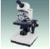
Ob opazovanju ali gojenju organizmov se zavedo, da so živa bitja, ki smo jih vzeli v oskrbo, odvisna od nas, zato moramo biti pri delu z njimi izjemno odgovorni. Svoje odgovorno ravnanje naj bi zavestno usvojili tudi kot nujnost pri varovanju življenjskega okolja.

Ksenija Vinko, prof.
RASTLINE IN ČLOVEK 7. - 9. r (35 ur)

Rad-a vzgajaš rastline, pripravljaš iz njih izdelke, jih vključuješ v svojo prehrano, si okrasiš z njimi svojo sobo, vonjaš njihov prijeten vonj? Potem je prav, da o njih spoznaš še kaj, kar ti bo koristilo pri njihovi uporabi.
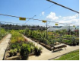
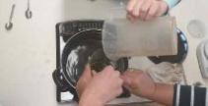

Pri izbirnem predmetu RASTLINE IN ČLOVEK učenci poglobijo in razširijo spoznanje o soodvisnost živali od rastlin. S tem spoznavajo tudi pomen rastlin v človekovem življenju in izoblikujejo pozitiven odnos do njih. Izbirni predmet ima namen poudariti in spoznati, kako pomembna je ta življenjska oblika in kako pomembno je prav varovanje rastlin in njihovih življenjskih okolij. Hkrati naj bi učenci spoznali, da spremljajo rastline človeka že od njegovega nastanka - da so mu bile od vedno posreden ali neposreden vir hrane, zdravja, zaščite itd. Prav zaradi njihove uporabnosti je človek mnoge od njih prenesel v svoj dom ali v njegovo bližino - mnoge je z umetnim izborom spremenil, jih požlahtnil in vzgojil številne nove sorte.

Pri tem izbirnem predmetu spoznavajo učenci različne rastline in njihovo uporabno vrednost, pa tudi njihovo ogroženost. Spoznajo, da je veliko rastlin v Sloveniji ogroženih zaradi človekovega nerazumnega delovanja. Spoznajo, da pomeni ogrožanje in propadanje vrst tudi siromašenje narave in okolja.

Metode dela: terensko delo, laboratorijsko delo, projektno delo, delo z literaturo, gojenje zdravilnih rastlin, delo s slikovnimi ključi, priprava napitkov, poparkov, prevretkov, priprava namazov iz različnih rastlin, izdelava izdelkov kot je npr. mazilo za ustnice, pridobivanje eteričnih olj.., v okviru zmožnosti obisk rastlinjaka, vrtnarije ali čebelarja….

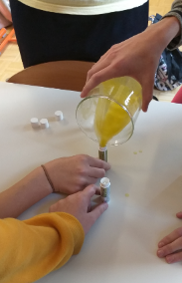

Ksenija Vinko, prof.

